浦江网联试验室
智能化提升项目（三期）
建设方案

江苏正方交通科技有限公司
2026年09
目录
一、项目概述 3
1.1 项目背景 3
1.2 项目现状 3
1.3 项目目标与成果 4
1.3.1建设目标 4
1.3.2建设成果 5
二、总体架构 6
2.1 业务架构 6
2.2 技术架构 6
三、建设内容 8
3.1 试验室智能化建设 8
3.1.1项目智拓——构建项目获取与业务承接智能协同体系 8
3.1.2检测智产——构建委托至成果交付全过程智能生产体系 9
3.1.3质量智审——构建检测数据全链追溯与成果智能审查体系 12
3.1.4资源智管——构建企业能力与检测资源智能管理体系 13
3.1.5安全智控——构建试验室安全管理智能协同体系 15
3.1.6管理智辅——构建试验室运行管理智能辅助体系 16
3.2 智能体集群管理中枢 17
3.3 智能算力调度平台 18
3.4 算力服务器建设（硬件） 18
四、项目计划与预期成果 20
4.1 工作安排 20
4.2 预期成果 20

一、项目概述

1.1 项目背景
随着公路工程建设、运营养护及质量监管持续向数字化、智能化方向发展，试验检测业务正在由传统的人工操作、分散管理和单点信息化，逐步向数据贯通、业务协同和智能辅助转变。试验检测机构在项目承接、委托受理、样品管理、试验检测、报告编制、质量审核、资源管理、安全管理以及综合管理等环节积累了大量业务数据、专业知识和管理资料，为进一步开展智能化应用奠定了基础。
前期项目已围绕试验室数字化和人工智能应用开展持续建设，形成了较为完整的业务信息化基础。一方面，通过任务管理、人员设备管理、试验室数字孪生等系统建设，实现试验检测业务基础数据和过程信息的数字化管理；另一方面，通过公路工程试验检测标准规范知识归集、行业大模型训练、知识问答、语音助手、纸质原始记录智能识别、常规检测报告自动生成以及部分智能体应用，对大模型在试验检测行业中的应用进行了初步探索。
在此基础上，项目三期不再以新增单一智能功能或单个智能体为主要建设方向，而是进一步推动已有数字化基础、行业大模型、知识资源、业务数据、设备数据和智能能力向实际业务流程深入融合，形成覆盖项目承接、检测生产、质量控制、资源管理、安全管理和综合管理的智能化应用体系。
同时，随着智能应用数量增加以及大模型、多模态识别、文档解析、知识检索等应用持续深化，对本地计算资源、模型运行能力和智能体统一管理能力提出了更高要求。因此，本期同步完善本地智能算力资源，建设智能算力调度平台和智能体集群管理中枢，为各类智能应用提供统一、稳定、可管理的运行支撑。
通过本期建设，逐步推动试验检测业务由“业务数字化、局部智能化”向“业务贯通、智能协同、统一管理、算力支撑”转变，形成具有公路工程试验检测行业特点的智能化业务体系。

1.2 项目现状
经过前期建设，目前已具备开展三期智能化提升的基础条件：
在知识与模型能力方面，已归集公路工程试验检测相关标准规范资料，并形成初步知识库；基于行业知识开展了领域大模型训练，已能够支撑试验检测行业知识问答。现阶段知识资源主要服务于知识查询，后续仍有进一步与具体业务流程、项目资料和企业内部资料融合的空间。
在智能交互方面，已建设面向试验室应用的语音助手，可通过语音完成行业知识问答、检测任务信息查询和部分试验室智能屏控制，并已与烘箱、软化点仪、针入度仪、延度仪等设备形成初步联动，为人机自然交互和设备智能化应用积累了基础。
在检测业务方面，现有任务系统已覆盖委托、任务、数据录入、检测报告等主要环节，各检测项目已配置相应计算公式；二期已实现纸质原始记录智能识别并将识别结果辅助填入数据录入环节，同时具备常规检测报告自动生成能力。因此，三期建设重点不再重复开展常规计算、常规报告生成和基础OCR识别，而是向样品全过程管理、设备数据直采、专项报告智能编制、检测数据追溯和智能审查等更深层业务场景延伸。
在资源与安全管理方面，现有平台已具备人员、设备、检测项目等基础资产管理能力，并已建设危化品线上管理功能。三期将在已有数字化管理基础上，进一步增强自然语言查询、资源分析、业务关联、异常提醒和辅助调度等智能化能力。
在智能体应用方面，二期已经形成部分智能体及相关应用能力。现阶段更需要解决的是不同智能体之间相对独立、能力配置和业务调用缺少统一管理的问题。因此，三期建设重点由“单个智能体建设”转向“智能体集群统一治理”，通过智能体集群管理中枢对既有和新增智能体进行统一管理，并根据不同业务任务统一编排模型、知识、数据和工具。现有相关项目技术体系已经形成智能体配置、工具注册、企业向量库等统一治理思路，并支持智能体对知识检索、数据查询等下游服务进行编排调用。
总体来看，项目已经完成从业务信息化到智能化应用探索的基础积累，三期具备进一步开展业务场景深化、智能能力整合和算力资源提升的建设条件。

1.3 项目目标与成果

1.3.1建设目标
本期项目以试验检测业务智能化升级为主线，在充分继承前期建设成果的基础上，围绕“业务贯通、智能协同、统一管理、算力支撑”开展建设。
第一，构建覆盖试验检测主营业务和管理业务的智能化应用体系。围绕项目智拓、检测智产、质量智审、资源智管、安全智控、管理智辅六大业务线，将人工智能能力嵌入项目承接、委托检测、样品管理、试验检测、报告编制、质量审核、资源管理、安全管理和经营管理等实际业务流程。
第二，建设智能体集群管理中枢。统一管理前期已有和本期新增的业务智能体，根据业务任务统一编排大模型、知识库、业务数据、专业工具及业务系统，实现由单一智能体独立运行向多智能能力协同运行转变。
第三，建设算力调度平台。对本地GPU服务器及相关计算资源进行统一纳管，重点实现算力资源使用情况、服务器运行状态、模型任务运行情况等信息的统一监测，并根据不同人工智能任务需求开展基础资源调度。
第四，建设算力服务器。结合大模型推理、训练、多模态识别、文档解析和智能体运行等算力需求，配置算力服务器、通用应用服务器、配套存储和网络设施，为各类智能应用提供稳定的本地运行支撑。
最终形成“业务智能应用 + 智能体集群管理 + 智能算力调度 + 本地算力资源”相互协同的试验检测智能化体系。

1.3.2建设成果
项目计划形成四类核心建设成果：
业务功能成果：形成覆盖六大业务线的试验室智能化应用体系，实现智能能力在项目承接、检测生产、质量控制、资源管理、安全管理和综合管理中的实际应用。
平台软件成果：形成智能体集群管理中枢和智能算力调度平台，实现智能体统一管理、业务任务编排以及算力资源统一监测。
基础设施成果：形成满足本单位大模型及人工智能应用运行需求的本地智能算力资源环境。

二、总体架构

2.1 业务架构
本项目以试验检测主营业务流程为主线，以质量、资源和安全管理为保障，以综合管理为统筹，构建六大智能化业务体系。
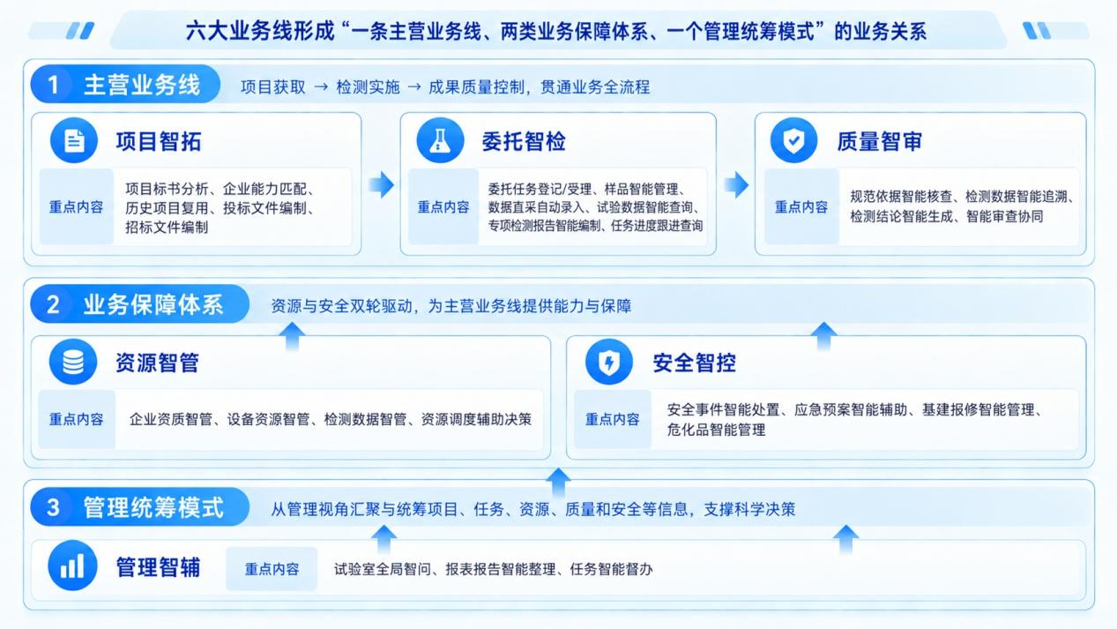
业务体系 | 业务定位 | 重点内容
项目智拓 | 建设项目分析、能力匹配和标书编制等智能协同能力，支撑项目获取与业务承接 | 项目标书分析、企业能力匹配、历史项目复用、投标文件编制、招标文件编制
委托智检 | 建设贯通委托、样品、试验、数据、报告和任务进度的全过程智能生产能力 | 委托任务登记/受理、样品智能管理、数据直采自动录入、试验数据智能查询、专项检测报告智能编制、任务进度跟进查询
质量智审 | 建设融合规范知识与全过程检测数据的质量追溯和成果智能审查能力 | 规范依据智能核查、检测数据智能追溯、检测结论智能生成、智能审查协同
资源智管 | 建设企业资质、人员、设备和检测数据的智能查询、分析及辅助检索能力 | 企业资质智管、设备资源智管、检测数据智管、资源调度辅助决策
安全智控 | 建设融合安全制度、应急预案和业务数据的安全事项智能处置与跟踪能力 | 安全事件智能处置、应急预案智能辅助、基建报修智能管理、危化品智能管理
管理智辅 | 建设跨业务数据汇聚、全局查询、综合分析和任务智能督办能力 | 试验室全局智问、报表报告智能整理、任务智能督办

六大业务线不是相互独立的功能模块，而是形成“一条主营业务线、两类业务保障体系、一个管理统筹模式”的业务关系：
- 主营业务线：项目智拓 → 检测智产 → 质量智审，贯通项目获取、检测实施和成果质量控制。
- 业务保障体系：资源智管与安全智控分别提供企业能力、检测资源和安全管理保障。
- 管理统筹模式：管理智辅从管理视角对项目、任务、资源、质量和安全等信息进行综合汇聚和统筹。

2.2 技术架构
项目技术架构围绕“业务应用—智能编排—模型能力—算力调度—基础资源”形成分层支撑体系。
整个体系形成如下支撑关系：
本地算力资源提供计算基础，智能算力调度平台负责算力监测与调度，大模型提供基础智能能力，智能体集群管理中枢负责业务任务组织与能力编排，六大业务线最终形成面向实际试验检测工作的智能应用。
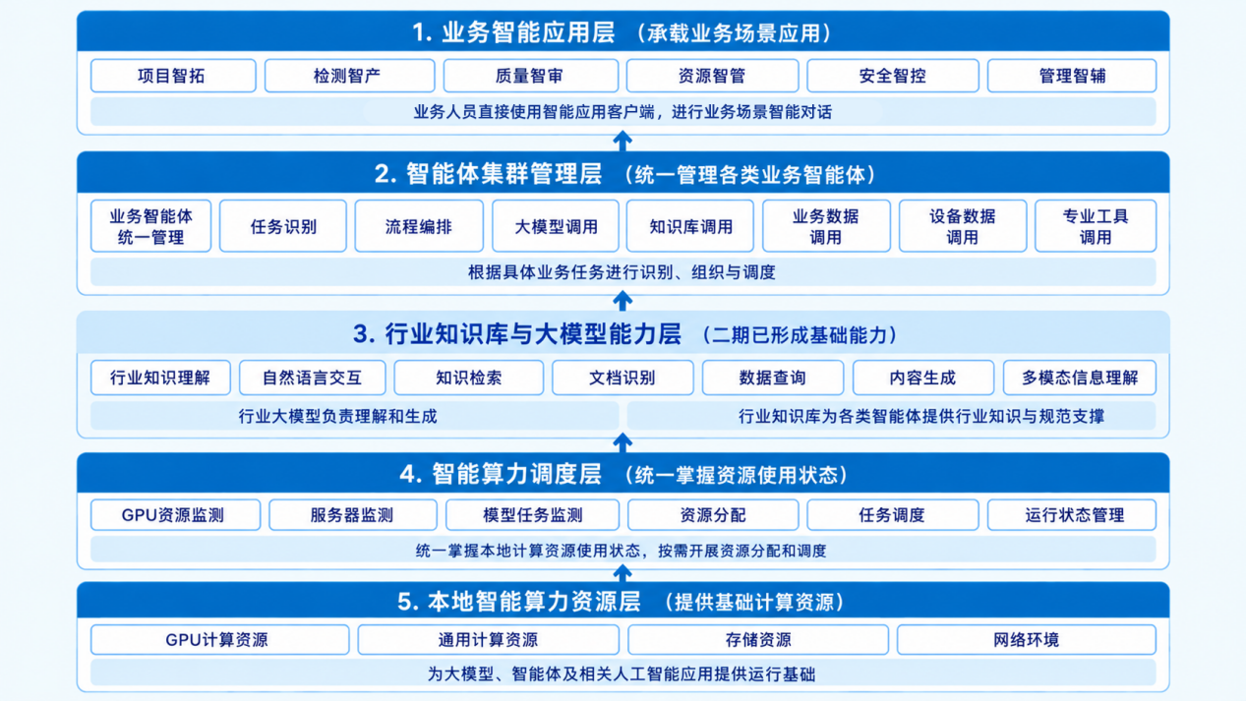

三、建设内容

3.1 试验室智能化建设（业务功能）
本期试验室智能化建设不以零散智能功能建设为主要目标，而是围绕试验检测机构实际业务链条，对前期形成的大模型、知识库、智能体、业务系统和设备接入能力进行深化应用。通过六大业务线，将人工智能能力逐步嵌入项目获取、委托受理、样品管理、试验检测、成果编制、质量审查、资源保障、安全管理和综合管理等业务过程，形成面向业务全过程的智能化应用体系。

3.1.1项目智拓——构建项目/业务承接智能协同体系
项目智拓主要服务市场研发、技术管理及项目负责人等岗位，围绕外部项目投标和本单位项目招标两类业务场景，将企业资质能力、人员设备资源、历史项目经验与当前项目需求进行关联，提升项目分析、能力匹配和标书编制效率。

（1）项目文件/标书智能分析
针对外部招标文件、技术规范、合同条件、评分办法等资料进行综合分析，提取项目基本信息、检测服务范围、资格条件、人员要求、设备要求、技术要求、成果要求以及评分重点等关键信息。
针对篇幅较长、专业内容较多的招标文件，可按照检测专业和业务事项形成结构化分析结果，辅助市场及技术人员快速掌握项目重点，并形成后续企业能力匹配和投标文件编制的基础。
业务效益：实现招标文件重点信息的快速提取和分类呈现，帮助业务人员缩短前期阅读与整理时间，降低关键资格条件、技术要求和评分要点遗漏的风险，为项目研判和投标决策提供清晰依据。

（2）试验室资质/能力智能梳理
以企业资质、检测能力、人员证书、仪器设备、历史业绩等企业资源为基础，与当前招标文件要求进行逐项匹配。
针对项目所要求的资质条件、检测参数、专业人员和仪器设备，辅助识别“已满足、部分满足、需进一步确认”等情况，并关联推荐可用于项目的人员、设备和相关证明材料。该能力与资源智管中的企业资质管理形成业务联动，实现企业能力数据“一处维护、多处调用”。
业务效益：实现招标要求与企业现有能力的快速比对，使业务人员能够及时判断项目承接条件、识别能力缺口并准备证明材料，提高项目筛选和投标准备的准确性。

（3）历史项目智能复用
针对当前项目特征，从历史项目资料中检索相似项目、既往投标文件、技术方案、人员设备配置和项目成果，形成可供当前项目参考的历史经验。
通过建立“当前项目—历史项目—技术方案—企业业绩”之间的关联，降低同类项目资料重复查找和重复编制的工作量。
业务效益：实现相似项目、技术方案和既有成果的快速查找与复用，将分散的历史资料转化为可持续使用的项目经验，减少重复整理，提高同类项目方案编制的一致性。

（4）投标文件智能编制
综合项目标书分析、企业能力匹配和历史项目经验，辅助编制技术方案、项目组织、人员设备配置、检测实施方案、进度安排以及质量安全保障措施等投标文件内容。
系统形成投标文件初稿后，由市场、技术及项目负责人进行审核、修改和确认。人工智能主要承担资料整理和内容辅助编制，不替代企业正式投标决策及审核程序。
业务效益：实现投标资料、企业能力和历史经验的协同组织，快速形成结构完整的投标文件初稿，使业务人员将工作重点转向技术方案完善、项目响应核对和最终审核确认。

（5）招标文件智能编制
针对本单位需要组织外部服务或专业项目招标的业务场景，根据项目基本情况、服务范围和技术要求，辅助形成项目概述、服务范围、人员设备要求、技术服务要求、成果交付要求等招标文件内容，提高项目招标资料编制的规范性和效率。

3.1.2委托智检——构建委托至成果交付全过程智能生产体系
检测智产是本期试验室智能化建设的核心业务线，以检测委托为起点，进一步贯通样品、试验、设备数据、检测结果、专项报告和任务进度，实现检测生产过程的智能协同。在充分复用现有任务系统、计算规则、OCR识别和常规报告生成能力的基础上，重点向样品全过程管理、设备数据直采、专项成果编制和全过程任务跟进延伸。

（1）委托任务智能受理/登记
建立内部业务资料识别和外部线上委托两类受理方式。
针对内部项目，可从项目合同、项目资料及相关业务文件中识别项目名称、检测内容、检测参数、样品信息等关键内容，并与现有委托登记字段进行对应，辅助形成委托任务表单，经业务人员确认后保存至“委托登记”模块。
面向外部委托单位，可建设微信小程序等线上服务入口，由委托单位远程填写项目、委托单位、检测项目、样品及联系人等信息，检测单位完成审核受理后形成正式委托，实现线上线下一体化委托服务。
业务效益：实现内部资料辅助登记和外部客户远程申请，减少委托信息重复填写及线下往返，使受理人员能够基于结构化申请资料开展审核，并将确认后的信息直接衔接正式委托流程。

（2）样品流转全周期追踪
围绕检测样品建立与项目、委托任务、检测项目和检测报告之间的关联关系，对样品从进入试验室到最终处置的全过程进行管理。
形成“收样 → 暂存 → 领用 → 试验 → 留样 → 处置”全过程流转机制，记录样品当前状态、存放位置、责任人员、流转时间和关联检测任务，并可结合现有的样品标签辅助开展样品身份识别和流转登记。
针对混凝土试块等具有明确龄期要求的样品，重点建设试块龄期管理能力。根据成型时间、收样时间、检测项目及相应试验要求形成龄期计划，对即将到龄、当日到龄、已到龄未试验和已完成试验的试块进行分类管理。
形成“成型/收样 → 龄期计算 → 到期提醒 → 试验安排 → 完成确认”业务流程。业务人员可通过模型对话，直接查询“明日到龄试块”“本周28天龄期试块”“已经到龄但尚未完成试验的试块”等信息，实现试块龄期与检测任务之间的协同管理。
在条件允许的情况下，可进一步探索同场地样品机器人运输、跨场地样品无人机运输。其中，无人机运输应结合当地低空空域、运行管理及实际运输条件开展。
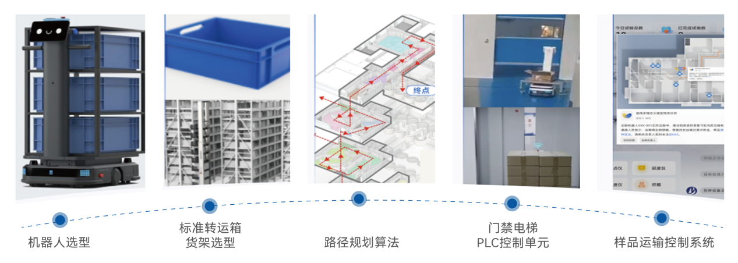
业务效益：实现样品身份、位置、状态、责任人员和检测任务的全过程关联，方便业务人员及时掌握样品流转及试块龄期情况，降低样品错拿、漏检、超期试验和流转记录缺失的风险。

（3）数据直采自动录入
进一步扩大检测设备数据接入范围，将室内试验设备、外业检测设备以及无人机产生的数据，与项目、委托和试验任务建立关联。
针对具备数据接口条件的试验设备，可将设备产生的原始试验数据直接关联至对应检测任务，并自动进入任务系统数据录入环节，减少人工二次录入。
针对桥梁、隧道等现场检测，可逐步接入现场检测设备和无人机采集的图片、视频等数据，为后续专项检测成果整理和报告编制提供数据基础。
业务效益：实现设备原始数据与检测任务的自动关联和录入，减少人工抄录、转填和核对工作，降低数据录入差错，并为检测数据追溯和专项成果编制保留可靠的数据来源。
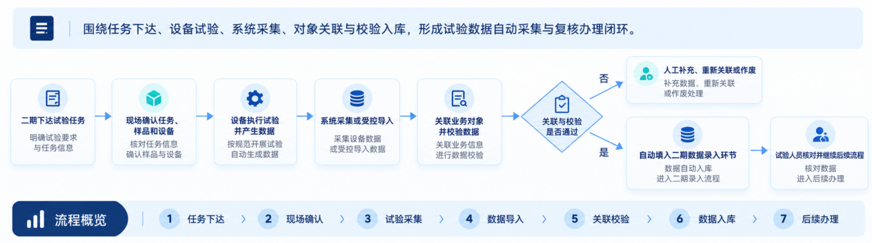

（4）试验数据智能查询
依托现有任务系统和设备数据，提供面向业务人员的自然语言查询能力。业务人员可按照项目、委托、设备、检测项目、检测时间等条件直接查询检测数据，例如查询某项目全部检测任务、某台设备当日试验数据、某项委托的数据录入情况等。
该场景重点解决“数据快速查找和业务关联”问题，现有任务系统已经配置的检测计算公式继续沿用，不重复建设人工智能计算能力。
业务效益：实现按项目、委托、设备、检测项目和时间等条件快速查询试验数据，使业务人员无需逐层进入不同页面查找信息，提高数据获取、任务核对和问题定位效率。

（5）专项检测报告智能编制
在二期常规检测报告自动生成的基础上，将报告智能化进一步延伸至桥梁检测报告、隧道检测报告、配合比设计报告、专项检测报告、阶段报告和验收报告等结构复杂、资料来源较多的专业成果。
根据项目资料、现场检测资料、试验数据、历史报告和报告模板，辅助完成报告结构组织、正文编制、表格图表整理以及Word报告初稿生成。报告初稿仍由专业检测人员和审核人员按照现行质量管理程序进行审核确认。
业务效益：实现多来源资料的集中调用、报告模板的规范套用以及正文、表格和图表的协同生成，缩短复杂专业报告初稿的编制周期，提升报告结构和表达的一致性，并保留专业人员审核确认环节。
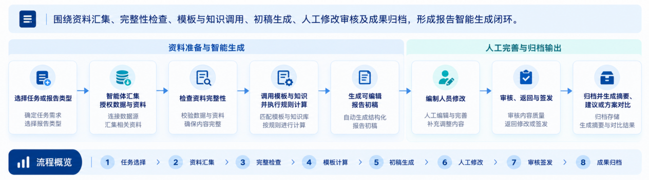

（6）任务进度全周期跟进
基于委托任务、样品状态、试验进度、数据录入和报告状态，对检测任务全过程进行跟踪。
按照岗位和权限形成个人待办任务、当日工作事项和异常任务提醒，并支持查询“今日待完成试验”“已超期任务”“尚未形成报告的项目”“已经完成全部检测流程的委托”等业务信息。
通过任务跟进能力，使检测任务由人员主动查找逐步转向系统主动提醒和按需查询。
业务效益：实现个人待办、临期事项、超期任务和报告状态的集中呈现及主动提醒，帮助检测人员明确当日工作重点，便于管理人员及时发现滞后环节并开展协调督办。

3.1.3质量智审——构建检测数据全链追溯与成果智能审查体系
质量智审围绕试验检测成果的规范性、完整性和可追溯性开展建设，重点强化检测依据、原始记录、设备数据、系统数据和检测报告之间的业务关联，使质量审核由单一报告检查逐步向检测全过程质量追溯延伸。

（1）规范依据智能核查
在检测报告编制、审核和批准等环节，对检测依据、判定依据、标准版本和适用范围进行辅助核查。
结合当前委托和项目资料，对报告中的项目名称、委托信息、检测项目及相关依据进行一致性检查，对存在疑问或不一致的内容进行提示，并提供相应依据供审核人员复核。
业务效益：实现检测依据、判定依据和标准版本的辅助核对，帮助编制及审核人员及时发现依据错用、版本不符和适用范围不一致等问题，提升报告引用依据的准确性和规范性。

（2）检测数据智能追溯
建立“委托信息 → 纸质原始记录 → 设备原始数据 → 任务系统数据 → 检测报告 → 检测结论”全过程数据关联。

针对行业要求保留的手写纸质原始记录，继续保留原有业务方式，在扫描上传后利用已有OCR能力完成识别和归档，并进一步开展填写完整性、数据一致性和关联关系检查。
当检测报告中的数据存在疑问时，可向前追溯至任务系统、设备采集数据及纸质原始记录，提高质量审核和问题定位效率。
业务效益：实现检测结论向委托信息、原始记录、设备数据和系统数据的逐级追溯，使审核人员能够快速定位差异来源，增强检测成果的可核查性和质量问题处置能力。

（3）检测结论智能生成
结合委托信息、检测数据、判定依据和既有标准化结论表达方式，辅助生成检测结论初稿。
针对常见检测项目，可建立规范化结论模板和常用表述，由智能体根据当前检测结果进行匹配和组织，最终由检测及审核人员确认。
业务效益：实现检测数据、判定依据与规范化结论表达的关联，辅助形成内容完整、表述统一的结论初稿，减少重复编写工作，同时确保最终结论仍由专业人员审核确认。

（4）智能审查协同
针对报告审核过程中发现的问题，形成“问题识别—依据定位—修改建议—人工确认—内容修改—再次核查”的协同机制。
对于报告中的文字、数据、表格和版式问题，可通过自然语言提出修改要求，辅助完成相应内容调整，再由审核人员进行确认，实现人工审核与智能辅助相结合。
业务效益：实现报告问题、依据位置、修改建议和复核结果的闭环协同，减少编制人员与审核人员之间的反复沟通，使问题处理过程更清晰、修改结果更易核验。

3.1.4资产智管——构建企业能力与检测资产智能管理体系
资源智管以支撑检测业务持续开展为目标，将企业资质、人员能力、仪器设备、检测数据和相关业务资源进行统一管理和关联使用，推动资源管理由基础台账管理向业务联动、智能查询和辅助调度延伸。

（1）企业资质智管
统一归集企业资质、检测能力、人员证书、仪器设备资料、企业业绩和相关证明材料，形成企业能力资料库（企业云盘）。
按照岗位和权限开展资料维护、查询和调用，为项目智拓中的企业能力匹配、投标资料准备等场景提供统一数据来源。
业务效益：实现企业资质、人员证书、检测能力、设备资料和业绩材料的统一归集与按需调用，减少投标和项目准备阶段的资料查找工作，并为企业能力匹配提供可靠依据。

（2）设备资源智管
对室内试验设备、外业检测设备以及无人机等检测装备进行统一管理，覆盖设备基本信息、使用状态、使用记录、检定校准、维修保养和停用等信息。
支持按照自然语言交互方式，查询设备使用台账、即将到期的检定设备、设备当前状态及设备使用情况，并在权限允许范围内辅助完成设备状态和管理信息维护，根据设备管理员需求生成设备台账、使用台账等文件。
业务效益：实现设备状态、使用记录、检定校准和维修保养信息的快速查询与关联分析，帮助管理人员提前发现到期、停用和资源冲突等情况，保障检测设备处于可用、受控状态。

（3）检测数据智管
以项目为主线，对委托任务、检测数据和检测报告进行统一关联，逐步形成可按项目、时间、检测类型等维度查询的检测业务数据资源。
支持查询项目全部委托和报告、年度委托数量、检测业务完成情况等信息，并辅助形成年度检测业务台账和统计材料。
业务效益：实现项目、委托、检测数据和报告成果的统一关联和年度查询，减少人工汇总业务台账和统计材料的工作量，为业务分析和历史成果复用提供连续数据基础。

（4）资源调度辅助决策
结合项目计划、检测任务、设备可用状态以及相关材料库存，对资源使用情况进行综合分析。
当多个项目存在设备使用时间冲突时，可结合任务计划和项目优先级形成排期建议；针对试验原材料及危化品等资源，可根据库存和近期检测任务形成补充需求提示，为人工排期和采购计划提供参考。
业务效益：实现项目计划、检测任务、设备状态和物资库存的综合分析，提前识别资源冲突和补充需求，为人员排期、设备安排和物资准备提供辅助依据，提高资源使用的协调性。

3.1.5安全智控——构建试验室安全管理智能协同体系
安全智控以安全管理部门日常业务为重点，不替代现有安全制度、现场管理和人工应急处置，而是通过信息整理、预案查询、事项跟踪和危化品管理等方式，提高安全管理信息获取和业务协同效率。

（1）安全事件智能处置
针对安全事件、隐患排查和现场反馈信息进行统一整理，辅助识别事件类别、涉及区域、责任事项和处理要求，并形成事件记录或处置材料初稿。
安全管理人员根据实际情况确定处置措施和责任安排，系统负责信息归集和后续事项跟踪。
业务效益：实现安全事件和隐患信息的统一记录、分类整理及处理过程跟踪，帮助安全管理人员快速形成处置事项，明确责任和进度，避免问题记录分散或整改过程失去跟踪。

（2）应急预案智能辅助
统一归集火灾、设备事故、人员伤害、极端天气等相关应急预案和管理制度。
发生相关事件时，可根据事件类型快速检索对应预案、处置流程、联系人、报告要求和相关材料，为安全管理人员提供及时、准确的信息支持。
业务效益：实现应急场景与适用预案、处置流程和联系信息的快速匹配，减少紧急情况下人工翻查资料的时间，为安全人员有序开展前期处置和信息上报提供支持。

（3）危化品智能管理
在二期已有危化品管理功能的基础上进一步开展智能化提升，不重复建设危化品基础管理模块。
围绕入库、盘库、领用、使用、库存和台账等现有业务，增加自然语言库存查询、领用情况统计、台账自动整理、库存阈值提醒和使用情况分析等能力，实现由危化品“线上管理”向“智能辅助管理”延伸。
业务效益：实现危化品库存、领用记录和使用情况的快速查询及异常提醒，减少人工统计台账的工作量，帮助管理人员及时掌握库存变化和补充需求，提升危化品日常管理的规范性。

（4）基建报修智能管理
面向试验室和办公区域的漏水、电气故障、空调故障、设施损坏等基础设施问题，建立便捷的问题上报和处理机制。
用户可通过自然语言描述故障情况，系统辅助形成报修工单，并关联问题类型、责任部门、处理状态和完成时间，实现报修事项全过程跟踪。
业务效益：实现基础设施问题的便捷上报、自动分类和处理状态跟踪，使报修责任、办理进度和完成结果清晰可查，减少口头报修造成的信息遗漏和重复沟通。

3.1.6管理智辅——构建试验室运行管理智能辅助体系
管理智辅面向公司及试验室管理人员，围绕业务运行情况掌握、经营管理材料整理和重点任务督办，将分散在不同业务环节的数据转化为可查询、可统计、可视化、可跟踪的管理信息，提高管理层掌握整体运行情况和推动重点工作的效率。

（1）试验室全局智问
整合项目、委托、试验、样品、设备、报告等业务信息，为管理人员提供统一的自然语言查询入口。
可查询本月委托数量、各类检测项目数量、当前未完成任务、项目进度、报告完成情况、设备使用情况等信息，并根据需要以表格、柱状图、趋势图等可视化图表的方式呈现。
业务效益：实现管理人员通过自然语言快速获取跨业务环节的运行信息，并以表格和图表直观呈现重点情况，减少逐个系统查询和人工汇总，提高整体运行情况的掌握效率。

（2）报表/报告智能整理
基于业务系统已有数据，辅助形成季度、年度检测业务统计、项目阶段报告、年度总结、检测业务分析等管理材料。
通过减少人工跨系统统计、复制和整理数据的工作量，提高管理材料编制效率，同时保留人工审核和正式发布流程。
业务效益：实现业务数据自动汇集、统计口径统一和管理材料辅助生成，减少重复复制、核对和排版工作，使管理人员能够将精力集中于经营分析、问题研判和内容审核。

（3）任务智能督办
基于委托、检测、报告等业务流程记录，对任务进度、责任人员、当前环节和计划时间进行综合分析。
对延期、临近节点或长期未推进事项形成督办清单，并支持管理人员查询重点项目和异常任务，实现从“人工逐项询问”向“系统汇总、重点关注”转变。
业务效益：实现重点项目、临期任务和异常事项的自动识别与集中督办，帮助管理人员及时掌握责任人、当前环节和处理进度等信息，形成任务从发现问题到完成处置闭环。

3.2 智能体集群管理中枢（软件）
智能体集群管理中枢是连接六大业务应用与底层智能能力的核心软件平台。本期建设重点不是简单增加智能体数量，而是将前期已有智能体和本期业务所需智能能力进行统一管理和统一编排。
中枢面向六大业务场景建立智能任务运行机制。当用户提出业务需求时，中枢首先识别用户身份、业务意图和任务目标，再根据实际业务流程组织相应智能体，并按需调用行业大模型、知识库、业务数据、设备数据和专业工具，最终完成复杂的业务任务。
例如，当用户提出“分析当前项目是否具备投标条件并形成技术标初稿”时，管理中枢可依次组织招标文件分析、企业能力匹配、历史项目检索和投标文件编制等能力协同完成任务；当用户提出“查询明日到龄试块并找出尚未安排试验的任务”时，中枢可关联样品信息、龄期规则、委托任务和试验计划进行综合查询。
建设内容重点包括：
1. 智能应用客户端：建设面向业务人员和管理人员的统一智能应用入口，支持用户通过自然语言与模型及智能体进行对话，按身份和权限使用六大业务场景，并集中查看任务执行过程、分析结果及生成的文档成果。
2. 智能体统一管理：对已有和新增智能体进行统一注册、配置、启停、权限和运行状态管理，逐步形成企业智能体资产统一管理体系。
3. 业务任务统一编排：根据不同业务任务，将复杂需求拆分为多个执行步骤，并组织不同智能体、模型和工具协同完成。
4. 知识与工具统一调用：将行业知识库、企业资料、业务数据查询、文档处理、报告生成以及现有业务系统接口等能力统一纳入可调用范围。
5. 数据权限统一控制：根据组织、岗位、人员和业务范围控制智能体可访问的数据、知识和工具，避免不同人员跨权限获取业务信息。
6. 运行过程统一监测：对智能体运行状态、任务执行情况、异常信息和调用情况进行记录，为后续运行维护和应用优化提供依据。
由此实现从“单点智能应用”向“智能体集群协同”转变，使智能体成为六大业务线背后的公共智能执行能力，而不是独立于业务系统之外的单一应用。

3.3 智能算力调度平台（软件）
随着行业大模型、多模态识别、文档解析和智能体应用逐步增加，不同人工智能任务对GPU、CPU、显存和存储资源的需求存在明显差异。本期拟建设智能算力调度平台，对新增及可纳管的本地计算资源进行统一监测和基础调度。
平台定位为内部人工智能计算资源的运行管理平台，重点服务本单位大模型和智能应用，不面向外部提供公共算力服务。
建设内容主要包括：
1. 算力资源统一纳管：统一接入新增GPU服务器及可纳管的现有计算资源，形成内部算力资源清单。
2. 资源使用情况监测：统一展示GPU使用率、显存占用、CPU、内存及服务器运行状态，使运维人员能够直观掌握算力资源总体使用情况。
3. 模型及任务运行监测：关联模型和人工智能任务，掌握不同模型、智能体及业务应用的资源占用和运行状态。
4. 资源基础调度：针对大模型推理、多模态处理、模型训练等不同任务，根据实际资源需求进行基础资源分配，降低多任务同时运行时产生的资源冲突。
5. 运行状态展示：形成面向运维人员的统一运行视图，为故障定位、资源扩展和日常运行管理提供依据。
智能算力调度平台与智能体集群管理中枢保持清晰职责边界：智能体集群管理中枢解决“业务任务如何组织和执行”的问题；智能算力调度平台解决“人工智能任务使用哪些计算资源运行”的问题。

3.4 算力服务器建设（硬件）
算力资源建设是本期智能化应用持续运行的基础保障。根据行业大模型、智能体、多模态识别、文档处理和知识检索等应用需求，建设服务于本单位的本地智能算力资源环境。
建设内容主要包括GPU计算资源、通用计算资源、存储资源以及相应网络环境。其中，GPU计算资源主要承担大模型推理、模型适配、多模态分析等计算任务；通用计算资源承担智能体平台、算力调度平台及相关业务服务运行；存储资源用于保存模型文件、知识资料、业务文档以及相关多模态数据。
通过本地化资源建设，使企业内部业务数据、检测资料和行业模型能够在本地环境中运行，为上层智能化应用提供稳定、安全和可持续的计算支撑。
最终形成“本地智能算力资源 → 智能算力调度平台 → 行业大模型与智能能力 → 智能体集群管理中枢 → 六大业务应用”的完整支撑链路。

四、项目计划与预期成果

4.1 工作安排
项目整体按照24周进行规划，结合业务梳理、方案设计、平台建设、场景开发、算力环境建设、联调验证和试运行等工作，划分为六个阶段。。
阶段 | 周期 | 主要工作 | 阶段成果
第一阶段：业务蓝图与需求深化 | 第1—3周 | 梳理一期、二期建设成果；调研六大业务线现状；重点梳理项目承接、委托检测、样品、报告、质量、设备、安全及管理流程；明确三期建设边界和业务优先级 | 项目需求分析、业务蓝图、三期建设边界、总体建设方案
第二阶段：总体设计与资源规划 | 第4—6周 | 完成六大业务场景设计；明确智能体集群管理模式；梳理现有系统、数据、设备和知识资源；完成算力需求分析和软硬件总体设计 | 业务架构、总体架构、系统设计方案、算力资源规划
第三阶段：基础平台与算力环境建设 | 第7—10周 | 部署本地算力资源；建设智能算力调度平台基础能力；建设智能体集群管理中枢基础框架；完成模型、知识、工具及相关系统的基础接入 | 本地算力运行环境、算力监测能力、智能体集群管理基础平台
第四阶段：核心业务场景建设 | 第11—16周 | 围绕六大业务线开展重点应用建设；优先推进委托受理、样品及龄期管理、数据直采、专项报告、质量追溯、企业能力匹配、设备资源管理等核心场景 | 六大业务线阶段应用成果、核心业务场景原型及可运行版本
第五阶段：业务贯通与综合联调 | 第17—20周 | 完成智能体与现有业务系统、知识库、设备数据及算力平台的贯通；开展业务流程联调、数据核对、权限校验和典型场景验证 | 系统集成成果、业务贯通流程、联调测试记录、问题整改清单
第六阶段：试运行与项目验收 | 第21—24周 | 组织用户培训和试运行；根据实际使用情况优化业务流程和应用功能；完成成果整理、验收测试、文档编制及项目交付 | 试运行报告、用户培训材料、验收材料、系统及软硬件正式交付成果

4.2 预期成果
成果类别 | 交付成果 | 主要内容
业务应用成果 | 六大业务线智能化应用 | 围绕项目智拓、检测智产、质量智审、资源智管、安全智控和管理智辅形成一批可实际使用的业务场景，实现人工智能能力与试验检测业务流程融合
平台软件成果 | 智能体集群管理中枢 | 实现已有及新增智能体的统一注册、配置、权限、运行管理和业务任务编排，并统一调用模型、知识、数据和专业工具
平台软件成果 | 智能算力调度平台 | 实现本地计算资源统一纳管、算力运行监测、模型及任务运行监测、基础资源调度和运行状态展示
基础设施成果 | 本地智能算力资源环境 | 形成由GPU计算资源、通用计算资源、存储资源和网络环境组成的本地运行基础，为大模型、智能体和智能业务应用提供支撑
数据与知识成果 | 业务数据、企业资料及行业知识应用成果 | 梳理并形成业务字段映射、数据接口、知识分类、资料目录、报告模板、业务规则和典型场景配置等可持续维护成果
文档成果 | 项目建设及交付文档 | 包括需求分析、总体设计、系统设计、接口及数据说明、部署说明、操作手册、运维手册、测试报告、试运行报告、培训材料和验收材料等
知识产权成果 | 软件著作权及相关成果材料 | 结合最终建设内容，形成智能体集群管理、智能算力调度或相关业务应用的软件著作权申报材料及项目成果总结材料；具体名称和数量以最终建设范围及申报条件为准

